Составление книги истории жизни. «Книга истории жизни» – это альбом-дневник, включающий в себя описание основных событий, которые произошли с ребенком, а также фотографии, рисунки, документы (их копии) и краткие сведения о значимых для него людях. Оформляется "Книга истории жизни" совместно с ребенком, где степень его участия определяется его возрастными возможностями.  Её назначение, во-первых, не дать забыть, а в некоторых случаях восстановить прошлое ребенка, поскольку замечено, что у детей, которые забыли свое прошлое, есть трудности в эмоциональном и социальном развитии. Во-вторых, помочь ему лучше понять некоторые события из его прежней жизни, связать их с настоящим и задуматься о будущем. Кроме того, совместный процесс создания "Книги истории жизни" позволяет ребенку и взрослому непринужденно обсуждать важные факты биографии ребенка, а также людей, которые играли в ней значимую роль.  . Желательно, однако, чтобы она включала в себя следующие сведения:  - дата и место рождения;  - сведения (дата рождения, место рождения, фамилии имена, отчества,  - род занятий и т.п.) о кровных родителях и братьях (сестрах);  - место нахождения ребенка до его помещения в приемную семью;  смешные истории из его жизни в детском учреждении; любимые воспитатели друзья, занятия, еда; | описание причин, по которым ребенок остался без попечения родителей;  - описание первой встречи с приемным родителем;  - интересные и значимые события, произошедшие с ребенком в семье.  Психологи советуют:  1. Никогда, ни при каких обстоятельствах не говорить плохо о кровных родителях ребенка. Сказанное сгоряча «твоя мать-алкоголичка, тебя бросила, а воспитываю тебя я», может перечеркнуть годы усилий, затраченных на установление взаимного доверия.  2. Всегда быть готовым к откровенному разговору с ребенком о его родителях. Не скрывать правды, но найти слова, которые помогут ему принять родителей, понять их и простить. Ребенок должен чувствовать, что усыновители не осуждают его родителей  3. Подчеркивать, что биологические родители отказались не от самого ребенка, а от того, чтобы быть родителями, потому что не могли растить и воспитывать ребенка; он не виноват в том, что он не живет в своей биологической семье.  4. Научить его относиться к себе не как к «жертве» обстоятельств, а как к личности, имеющей свою индивидуальную историю.  5.Не лениться повторять, что родители-усыновители его любят и всегда будут о нем заботиться.  6. Сохранять копии всех документов, имеющихся в наличии в личном деле ребенка. Это поможет рассказать ребенку историю его жизни, восстановить пробелы в его биографии. | ГУО «Социально-педагогический центр  Поставского района»
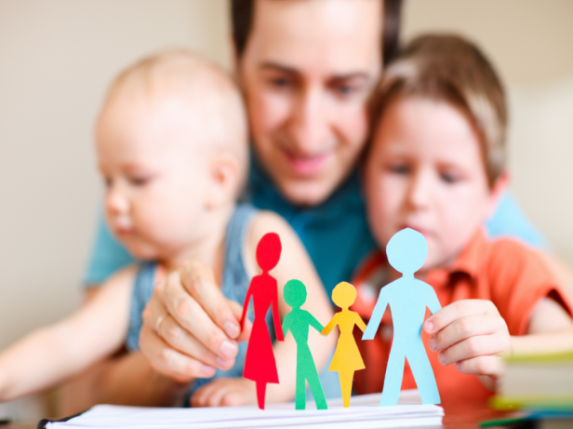
Как относиться к биологическим родителям и родственникам приёмных детей и правильно взаимодействовать
Подготовил:
Заведующий отделом Анкудович Е.А.

 |  | Отдел поддержки семей, принявших на воспитание детей-сирот, детей оставшихся без попечения родителей, и профилактики и комплексной реабилитации
Контакты с родственниками.  Решение о контактах с родственниками рекомендуется принимать после анализа следующих моментов:  - хочет ли сам ребенок встречаться с родственниками; какие эмоции он испытывает по отношению к таким встречам;  - как характеризуются его прежние взаимоотношения с родственниками;  - его психоэмоциональное состояние, а также соответствие психофизического развития возрастным нормам;  - образ жизни и состояние здоровья родителей;  - существует ли опасность конфликтов, есть ли возможность их предотвратить.  Польза от встреч с кровными родителями зависит от характера их взаимоотношений с ребенком. Нельзя недооценивать прежние привязанности ребенка, особенно, если они были очень тесными. Однако, иногда встречи могут быть нецелесообразными, например, после серьезной травмы или жестокого обращения. Во всех случаях необходима тщательная оценка индивидуальной истории ребенка и его прошлых отношений с родственниками.  Контакт ребенка с родственниками может быть как прямым, так и косвенным. Прямой контакт помимо непосредственных встреч может включать в себя обмен письмами, подарками, видео и | 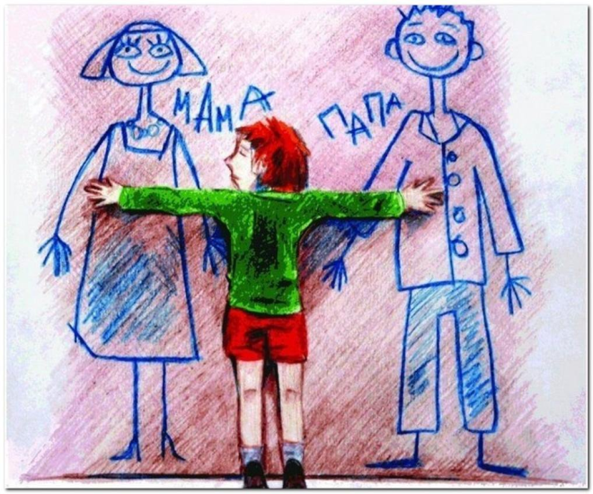  фотографиями или телефонными звонками. Косвенный контакт это связь через третье лицо (инспектора по охране детства), которая осуществляется только между взрослыми. В зависимости от ситуации, ребенок может быть информирован или не информирован о нем.  Формами контакта могут выступать написание писем маме и их складывание до той поры, когда мама отыщется или ежевечерние заочные пожелания маме «Спокойной ночи».  Работа с жизненной историей ребёнка  Приёмные дети нуждаются в том, чтобы их поняли и помогли принять свой жизненный путь со всеми его тяжелыми и хорошими моментами. Без помощи взрослых ребенок не сможет пройти сквозь свою боль, восстановить последовательность событий, сохранить хорошие воспоминания.  Ребенок «разрывается» между кровной и принимающей семьями из-за невозможности | любить их одновременно. Конфликт усиливается, когда члены одной семьи начинают принижать значение членов другой семьи.  Психологи советуют:  Сказать своему ребенку:  - «Да, с тобой происходили очень тяжелые события, но ты все выдержал и выжил, потому что ты сильный. Я рад тому, что мы сейчас вместе, и горжусь тобой».  Приведенные ниже комментарии приемлемы и полезны для ребенка:  - «Я рад, что теперь мы можем защитить тебя от всего этого»;  - «Я понимаю, почему ты так злишься»;  - «Тебе, должно быть, было очень тяжело. Я могу сейчас чем-нибудь тебе помочь?».  А эти комментарии неприемлемы и могут причинить ребенку вред:  - «Если бы твоя мать была разборчивее в выборе любовников, ты никогда не стал бы жертвой насилия»;  - «Я даже представить себе не могу, как можно бить ребенка. Для этого нужно быть просто ужасным человеком»;  - «Твоих родителей надо запереть на замок и выбросить ключ. То, что они сделали, нельзя простить».

